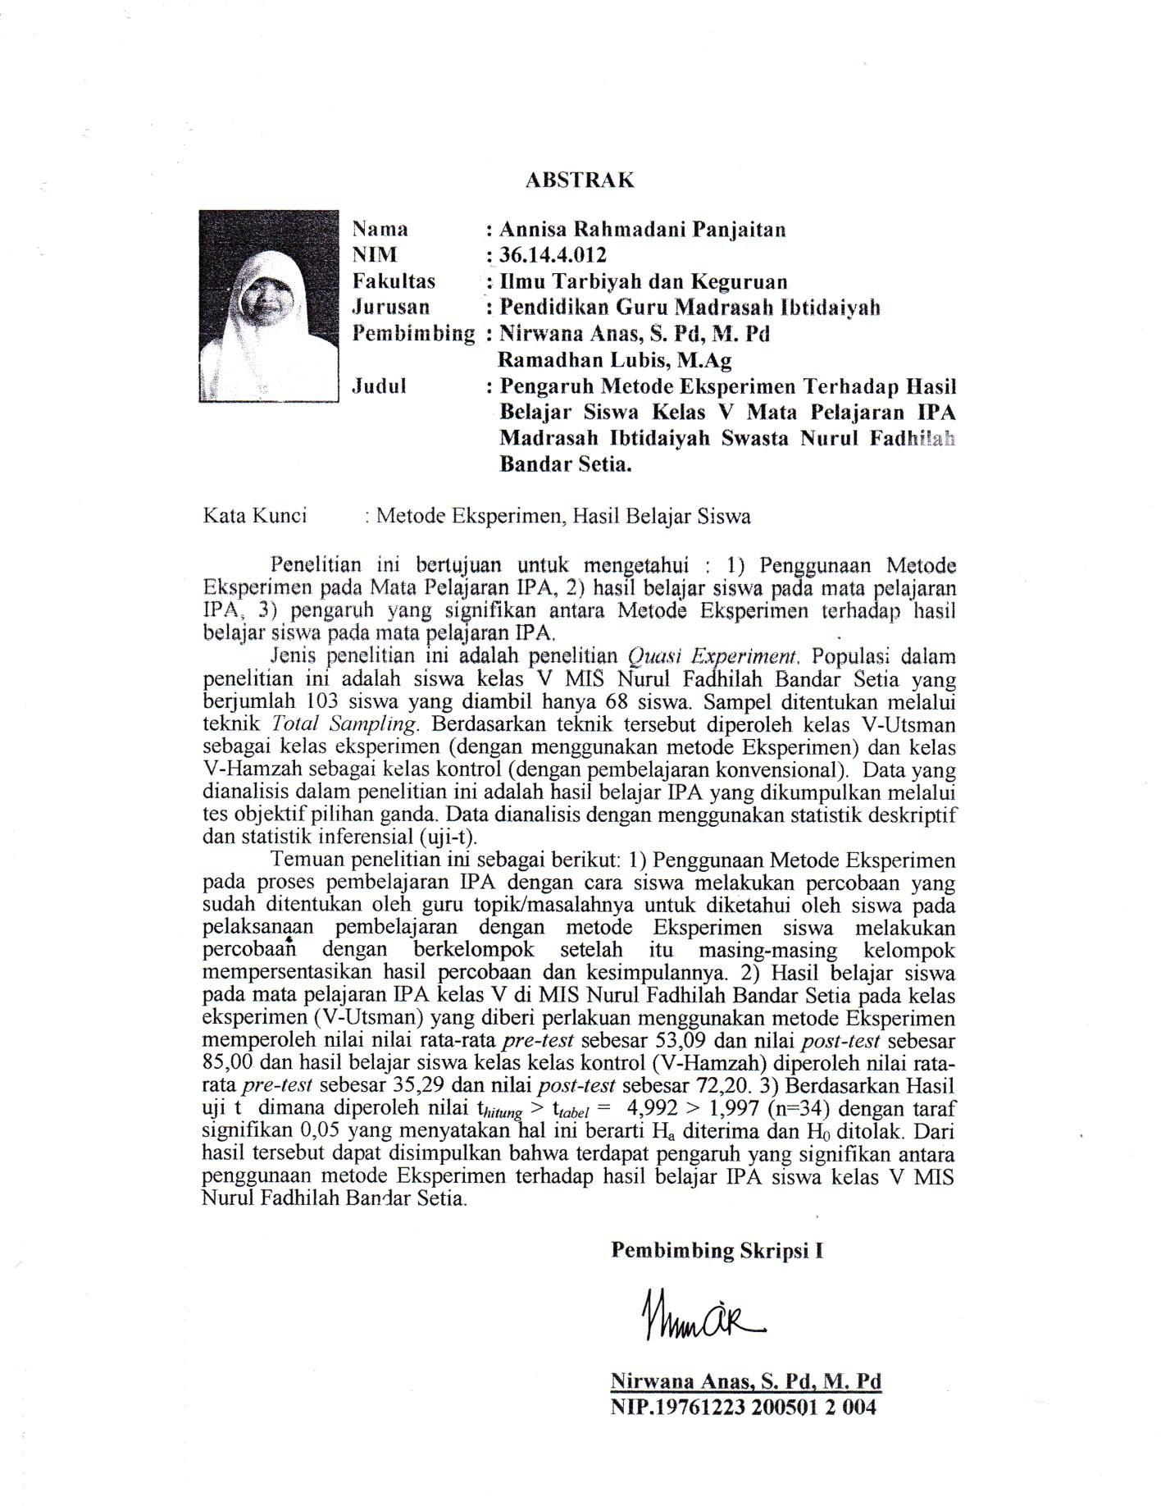

i

KATA PENGANTAR

▪  ○
▪
Syukur Alhamdulillah Penulis ucapkan kepada Allah SWT atau segala limpahan anugerah dan rahmat yang diberikan-Nya sehingga Penelitian skripsi ini dapat diselesaikan sebagaimana yang diharapkan. Tidak lupa shalawat serta salam kepada Rasulullah Muhammad SAW yang merupakan contoh tauladan dalam kehidupan manusia menuju jalan yang diridhoi Allah SWT. Skripsi ini berjudul “PENGARUH PENGGUNAAN METODE EKSPERIMEN TERHADAP HASIL BELAJAR SISWA KELAS V PADA MATA PELAJARAN IPA MADRASAH IBTIDAIYAH SWASTA NURUL FADHILAH BANDAR
SETIA” dan diajukan untuk memenuhi salah satu persyaratan untuk memperoleh gerlar Sarjana Pendidikan (S.Pd) di Fakultas Ilmu Tarbiyah dan Keguruan UIN Sumatera Utara Medan.
Penulis menyadari banyak hambatan yang penulis hadapi dalam penulisan skripsi ini. Namun, berkat adanya pengarahan, bimbingan dan bantuan yang diterima akhirnya semuanya dapat diatasi dengan baik.
Pada kesempatan ini penulis mengucapkan terima kasih yang sebesar- besarnya kepada pihak yang telah memberikan bantuan dan motivasi baik dalam bentuk moral maupun material sehingga skripsi ini dapat diselesaikan dengan baik. Untuk itu dengan sepenuh hati, penulis mengucapkan terima kasih kepada :
- Teristimewa penulis sampaikan terima kasih dengan setulus hati kepada kedua orang tua, Ayahanda tercinta Syahrial Panjaitan dan Ibunda tercinta Khairani Napitupulu, yang telah membimbing, mendidik, memotivasi dan mendo‟akan
penulis dengan penuh cinta dan kasih sayang. Karena beliaulah skripsi ini
ii

dapat terselesaikan dan berkat kasih sayang dan pengorbanannyalah penulis dapat menyelesaikan pendidikan dan Program Sarjana (S.1) di UIN Sumatera Utara Medan. Tak lupa pula kepada Saudara Kandung saya Siti Nurhaliza Panjaitan, Muhammad Ryan Panjaitan, Muhammad Sa‟ban Panjaitan dan Muhammad Ramadhan Panjaitan serta yang telah memberikan motivasi dan perhatiannya selama ini. Semoga ilmu yang telah dicapai diberkahi Allah SWT, dan memberikan balasan yang tak terhingga dengan syurga-Nya yang mulia. Aamiin.
- Bapak Prof. Dr. KH. Saidurrahman, M.Ag Selaku Rektor UIN Sumatera Utara Medan.
- Bapak Dr. Amiruddin Siahaan, M.Pd selaku Dekan Fakultas Ilmu Tarbiyah dan Keguruan UIN Sumatera Utara Medan, Wakil Dekan dan para staf serta seluruh dosen yang telah berupaya meningkatkan situasi kondisi pada Fakultas Ilmu Tarbiyah dan Keguruan UIN Sumatera Utara Medan.
- Ibu Dr. Salminawati, S.S, M.A selaku Ketua Jurusan Pendidikan Guru Madrasah Ibtidaiyah (PGMI) UIN Sumatera Utara Medan.
- Ibu Nirwana Anas, S.Pd, M.Pd sebagai Dosen Pembimbing I yang telah memberikan banyak arahan dan bimbingan kepada penulis dalam menyelesaikan skripsi ini.
- Bapak Ramadhan Lubis, M.Ag sebagai Dosen Pembimbing II yang telah memberikan banyak arahan dan bimbingan kepada penulis dalam menyelesaikan skripsi ini.

iii

- Ibu Tri Indah Kusumawati, M.Hum sebagai Penasehat Akademik yang senantiasa memberikan arahan kepada penulis selama berada di bangku perkuliahan.
- Bapak dan Ibu Dosen yang telah mendidik penulis selama menjalani pendidikan di Fakultas Ilmu Tarbiyah dan Keguruan UIN Sumatera Utara Medan.
- Kepada seluruh pihak MIS Nurul Fadhilah Bandar Setia, terutama kepada Ibu kepala sekolah Ibu Hj. Hotni Mediwarni, S.P.d.I, MA ibu guru Linda Sari, Tanjung S.Pd. sebagai guru kelas V-Ustman dan ibu guru Suharti, S.Pd.I sebagai guru kelas V-Hamzah, sehingga penelitian ini dapat diselesaikan dengan baik.
- Kepada seluruh kerabat-kerabat dekat yang telah memberikan motivasi kepada penulis sehingga dapat menyelesaikan skripsi ini.
- Kepada Sahabat seperjuangan suka maupun duka Juwita Rahmi, Nurul Hidayah Hutapea, dan Nurul Fadhilah Lubis yang telah membantu dan memberikan motivasi kepada penulis sehingga dapat menyelesaikan skripsi ini.
- Kepada Sahabat Seperjuangan Kos Blok C-58 Hijrina Sari Marpaung, Julia Rahmayanti, Dini Wijayati, Ela Sari, Erivca Febriani, Herlina Yani Manurung, Lestari Mariana Sormin, Feni Sutrisni, dan Khairani Napitupulu yang telah bersama dalam suka dan duka di perantauan.
- Teman seperjuangan dan keluarga PGMI-4 Stambuk 2014 yang senantiasa memberikan masukan, semangat, dan dorongan dalam penyusunan skripsi ini dan senantiasa mendorong penulis untuk selalu maju.

iv

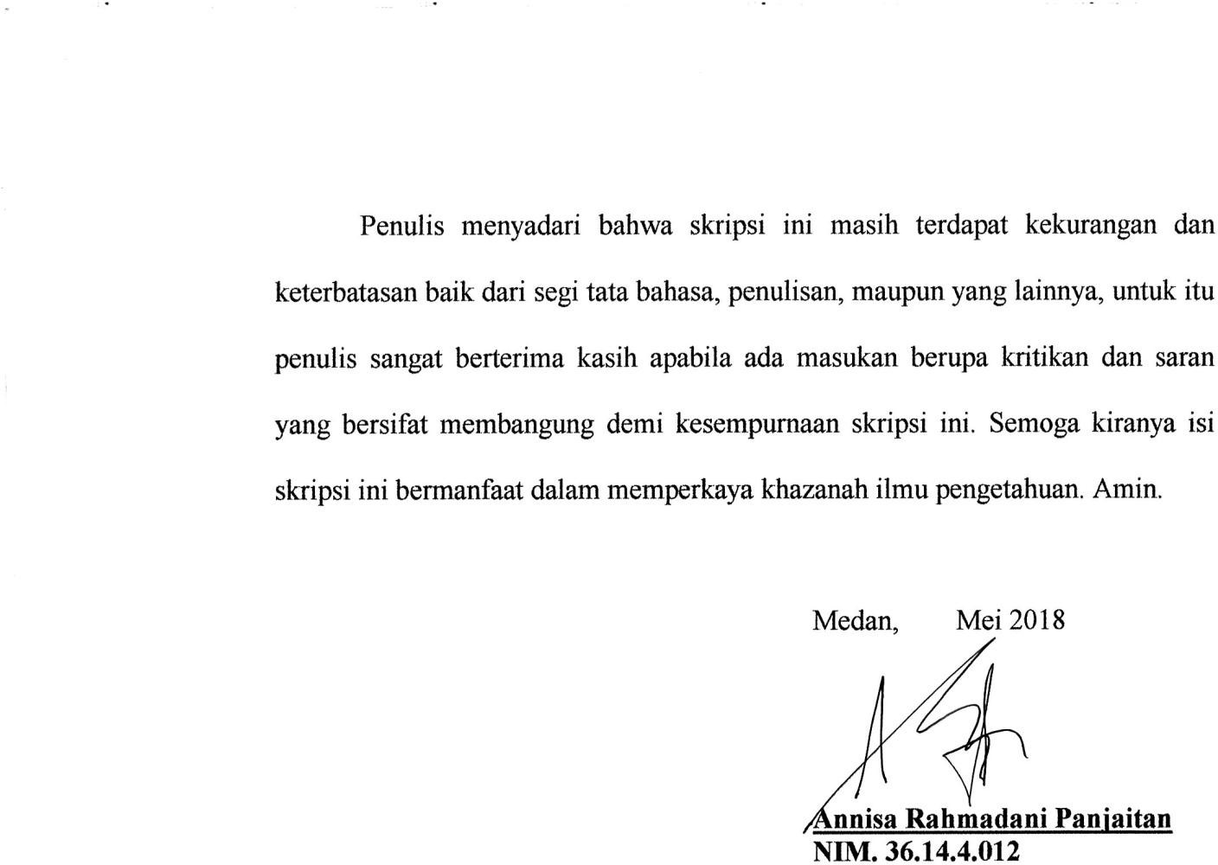

v

DAFTAR ISI

Halaman

ABSTRAK i
KATA PENGANTAR ii
DAFTAR ISI vi
DAFTAR TABEL xi
BAB I PENDAHULUAN
  - Latar belakang Masalah 1
  - Identifikasi Masalah 6
  - Rumusan Masalah 7
  - Tujuan Penelitian 7
  - Manfaat Penelitian 7
BAB II LANDASAN TEORITIS
    - Kerangka Teori 10
      - Belajar Dan Hasil Belajar 10
        - Pengertian Belajar 10
        - Teori - Teori Belajar 12
        - Prinsip Belajar 13
        - Hasil Belajar 14
      - Metode Eksperimen 14
        - Pengertian Metode Eksperimen 14
        - Tujuan Penggunaan Metode Eksperimen 17
        - Langkah-Langkah Metode Eksperimen 17
        - Kelebihan Metode Eksperimen 21
vi
        - Kekurangan Metode Eksperimen 22
        - Karakteristik dan Pengalaman Belajar dalam Metode Eksperimen 23
        - Tujuan Metode Eksperimen 24
        - Relevansi Materi Pelajaran IPA dalam Penerapan Metode Eksperimen 24
      - Pembelajaran IPA 25
        - Hakikat Ilmu Pengetahuan Alam 26
        - Tujuan Pembelajaran IPA di Madrasah Ibtidaiyah 28
    - Kerangka Pikir 29
    - Penelitian Relevan. 31
    - Pengajuan Hipotesis 32
BAB III METODOLOGI PENELITIAN
- Pendekatan dan Metode Penelitian 33
- Populasi dan Sampel 35
- Defenisi Operasional Variabel 36
- Teknik Pengumpulan Data 37
  - Dokumentasi 38
  - Tes 38
    - Validitas Tes 40
    - Reliabilitas Tes 41
    - Tingkat kesukaran 42
    - Daya Pembeda Soal 42

vii

- Analisis Data 43
  - Uji Normalitas 44
  - Uji Homogenitas 45
  - Pengujian Hipotesis 46
- Prosedur Penelitian 47

BAB IV HASIL PENELITIAN
- Deskripsi Data 50
  - Deskripsi Data Penelitian 50
  - Deskripsi Data Instrumen Tes 51
  - Deskripsi Data Hasil Belajar Siswa Kelas Eksperimen 53
  - Deskripsi Data Hasil Belajar Siswa Kelas Kontrol 54
- Uji Persyaratan Analisis 55
- Uji Normalitas 56
- Uji Homogenitas 57
- Hasil Analisis Data/ Pengujian Hipotesis 58
- Pembahasan Hasil Analisis 62

BAB V PENUTUP
- KESIMPULAN 65
- SARAN 66

DAFTAR PUSTAKA 67

LAMPIRAN-LAMPIRAN DAFTAR RIWAYAT HIDUP

viii

DAFTAR TABEL
Tabel 2.1 Karakteristik dan pengalaman belajar dalam metode eksperimen 23
Tabel 3.1 Desain Penelitian 34
Tabel 3.2 Data Siswa Kelas V Utsman dan HamzahMIS Nurul Fadhilah Bandar Setia 35
Tabel 3.3 Kisi-kisi Instrumen Tes 40
Tabel 3.5 Kriteria Reabilitas Suatu Tes 42
Tabel 3.6 Indeks kesukaran soal 43
Tabel 3.7 Indeks daya pembeda 44
Tabel 4.1. Rekapitulasi validitas reliabilitas, tingkat kesukaran, dan daya pembeda soal 53
Tabel 4.2. Ringkasan Nilai Siswa Kelas Eksperimen 55
Tabel 4.3. Ringkasan Nilai Siswa Kelas Kontrol 56
Tabel 4.4. Rangkuman Hasil Uji Normalitas 58
Tabel 4.5. Rangkuman Hasil Uji Homogenitas untuk Kelompok Sampel Pre-test dan Post-test 59
Tabel 4.6. Rata-Rata dan Simpangan Baku Kelas Eksperimen dan Kelas Kontrol
.............................................................................................................................61
Tabel 4.7. Hasil Uji t Terhadap Hasil Belajar IPA Siswa 62
ix

